Уважаемые коллеги!

Данный материал направляется Вам для недопущения пожаров в МВУТ и конечно же у нас дома. Ведь анализы показывают, что пожары возникают из-за не соблюдения элементарных требований пожарной безопасности, а нередко последствия их являются непоправимыми.

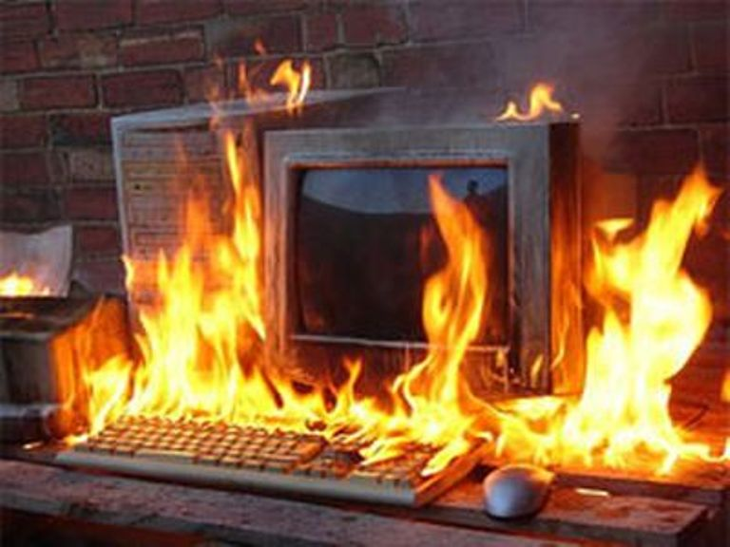

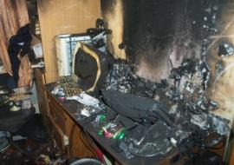

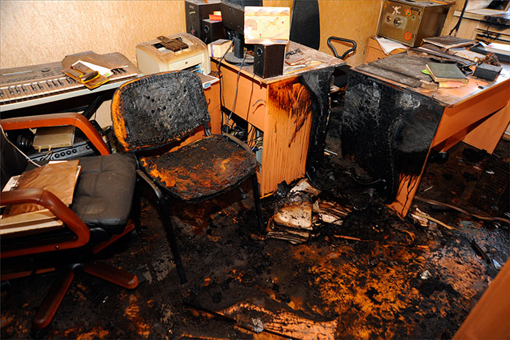

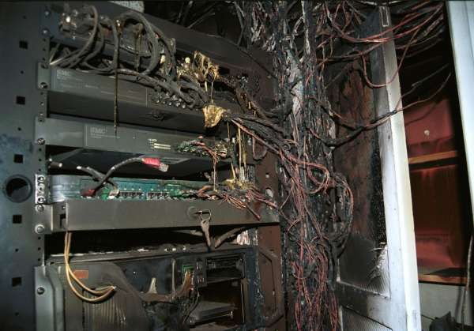

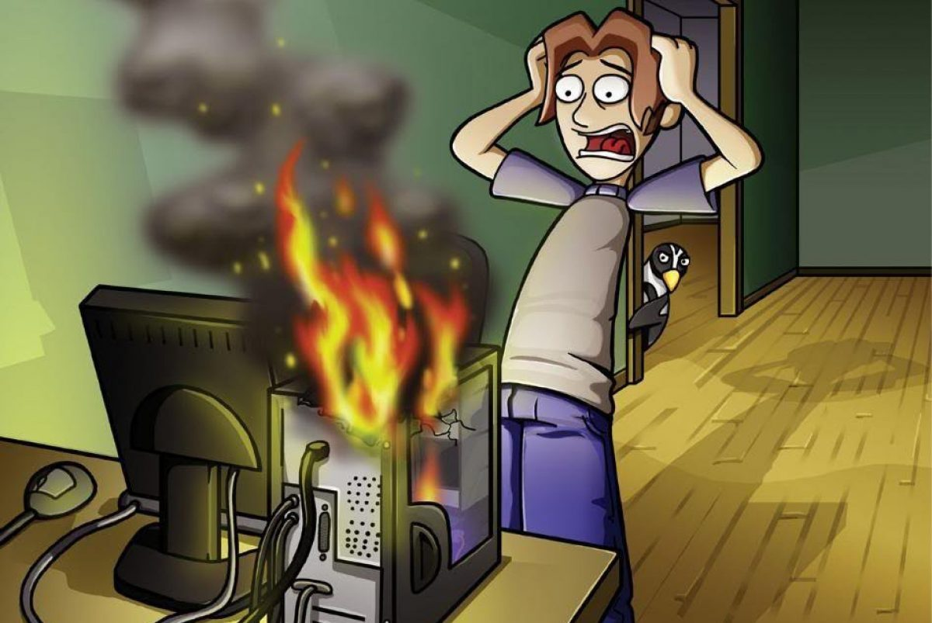

Эксплуатация электроприборов
1. Не оставляйте включенные электроприборы без присмотра. «Режим ожидания» (светящийся фотодиод) у телевизора, музыкального центра, компьютера и другой техники — это пожароопасный режим электроприбора.
2. Не устанавливайте электробытовую технику вплотную к отопительным батареям.
3. Не пользуйтесь неисправными розетками, вилками, выключателями.
4. Не перегружайте электросеть, одновременно включая несколько мощных электроприборов.

Меры пожарной безопасности при использовании электротехнических устройств
1. Необходимо следить за исправностью электропроводки, электрических приборов и аппаратуры, а также за целостностью и исправностью розеток, вилок и электрошнуров.
2. Запрещается эксплуатировать электропроводку с нарушенной изоляцией.
3. Запрещается завязывать провода в узлы, соединять их скруткой, заклеивать обоями и закрывать элементами сгораемой отделки.
4. Запрещается одновременно включать в электросеть несколько потребителей тока (ламп, плиток, утюгов и тому подобного), особенно в одну и ту же розетку с помощью тройника, так как возможна перегрузка электропроводки и замыкание.
5. Запрещается закреплять провода на газовых и водопроводных трубах, на батареях отопительной системы.
6. Запрещается соприкосновение электропроводов с телефонными и радиотрансляционными проводами, радио- и телеантеннами, ветками деревьев и кровлями строений.
7. Удлинители предназначены для кратковременного подключения бытовой техники; после использования их следует отключать от розетки.
8. Нельзя прокладывать кабель удлинителя под коврами, через дверные пороги.
9. Необходимо пользоваться только сертифицированной электрофурнитурой.
10. Запрещается применение самодельных электропредохранителей (пробки, «жучки»).
11. Необходимо помнить, что предохранители защищают от коротких замыканий, но не от пожара из-за плохих контактов электрических проводов.
12. Признаки неисправности электропроводки:
- горячие электрические вилки или розетки;
- сильный нагрев электропровода во время работы электротехники;
- звук потрескивания в розетках;
- искрение;
- запах горящей резины, пластмассы;
- следы копоти на вилках и розетках;
- потемнение оплеток электропроводов;
- уменьшение освещения в комнате при включении того или иного электроприбора.
13. Необходимо запрещать детям, трогать руками или острыми предметами открытую электропроводку, розетки, удлинители, электрошнуры, а также включать электроприборы, электротехнику в отсутствие взрослых.
14. Электрические розетки целесообразно оборудовать заглушками.
15. Нагревательные приборы до их включения должны быть установлены на подставки из негорючих материалов.
16. Запрещается оставлять включенные приборы без присмотра, особенно высокотемпературные нагревательные приборы: электрочайники, кипятильники, паяльники и электроплитки.
17. Запрещается пользоваться электроприборами с открытыми спиралями во взрывоопасных зонах (например, в местах хранения и использования бензина, препаратов в аэрозольных упаковках).
18. Необходимо следить, чтобы горючие предметы интерьера (шторы, ковры, пластмассовые плафоны, деревянные детали мебели и пр.) ни при каких условиях не касались нагретых поверхностей электроприборов.
19. Запрещается накрывать электролампы и светильники бумагой, тканью и другими горючими материалами.
20. Запрещается оставлять включенным электрообогреватель на ночь, тем более рядом с постелью или другими горючими предметами.
21. При покупке электрообогревателя необходимо убедиться, что он оборудован системой аварийного выключения (на случай его перегрева или падения).
22. При включении обогревателей необходимо стараться по возможности не использовать удлинители. В противном случае нужно убедиться, что расчетная (номинальная) мощность удлинителя не меньше мощности электроприбора.
23. Запрещается использовать самодельные электронагревательные приборы.
24. Нельзя оставлять работающий телевизор без присмотра. При эксплуатации телевизора необходимо выполнять следующие требования:
- не устанавливайте телевизор там, где он плохо проветривается (охлаждается), то есть вблизи отопительных приборов, в мебельной стенке и прочего;
- не закрывайте вентиляционные отверстия в задней и нижней частях корпуса;
- при установке телевизора обязательно предусмотрите возможность быстрого и безопасного отключения его вилки от розетки; не устанавливайте его вплотную к легкогорючим материалам (тюль, занавеси, гардины и прочее);
- в случае возникновения неисправности срочно отключите телевизор от сети, вызовите специалиста;
- после выключения телевизора тумблером (кнопкой) выньте вилку шнура из розетки, тогда он будет полностью обесточен;
- уходя из дома, не оставляйте телевизор в «режиме ожидания», так как этот режим не является пожаробезопасным. Нужно полностью обесточить прибор (смотрите предыдущий пункт);
- регулярно очищайте телевизор от пыли.

ПАМЯТКА

по обеспечению пожарной безопасности в помещениях объектов МВУТ.

(рекомендуется повесить данную памятку в помещении на видном месте)

В помещениях объектов МВУТ в целях обеспечения пожарной безопасности
ЗАПРЕЩАЕТСЯ:
- Курение в неустановленных местах.
- Пользование электронагревательными приборами без подставок из негорючих материалов, вне отведенных мест.
- Применение сгораемых абажуров, электроламп завышенной мощности.
- Пользование неисправными выключателями, электророзетками, электропатронами.
- Хранение взрывопожарных веществ и материалов, легковоспламеняющихся и горючих жидкостей.
- Загромождение проходов и выходов.
- Крепление на электропроводке плакатов, одежды и т.п.
- Оставление без присмотра включенных в электросеть телевизоров, электроаппаратуры, электроприборов, оргтехники.
- Установка электророзеток, если в этом нет производственной необходимости.
- Хранение на окнах в летний период фокусирующих линз, приборов, сосудов.
- Применение открытого огня, производство сварочных работ без специального на это документа о разрешении производства таких работ.
Перед закрытием помещения должно быть выполнено следующее:
- вынесены из помещения сгораемый мусор;
- отключены от электросетей все электрооборудование, электроприборы, а электросети обесточены общим рубильником;
- убраны из помещений пожароопасные и самовозгорающиеся вещества и т.д.;
- закрыты на запоры окна и оконные форточки;
- убраны от отопительных приборов сгораемые материалы и предметы.
Сотрудник, осмотревший помещение перед закрытием, при сдаче ключей от помещения одновременно расписывается в специальном журнале, находящемся в службе пропускного контроля, за сдачу ключей и произведенный осмотр помещения.
В случае обнаружения пожара звонить по телефону: 101 — в Государственную службу пожарной безопасности.

